- 分析结构是否为几何不变体，并判断是否存在多余约束。（每题5分，5×2=10，共10分）
A
C
B
D
F
E
G
A

B
C
D
E

(a) (b)

2. 作图示刚架的弯矩图。（每题5分，5×2=10,共10分）
q
qa²
a
a
A
B
C
P
A
C
D
B
a
a
(a)
(b)

3． 求桁架中杆1、2、3的轴力（15分）。
A
D
E
F
G
C
H
J
K
L
B
10kN
10kN
10kN
1
2
3
5kN
`
6×2=12m

3m

- 作图示梁M_{D,} F_{QD}影响线，并利用影响线求当在C点作用有向下的荷载10kN时D的弯矩值。（15分）。
10kN
D
B
C
L/2
L/2
L
A

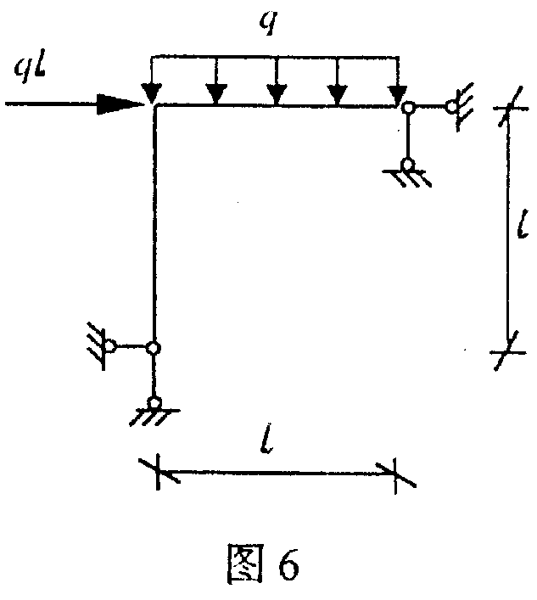
- 用力法计算下图所示结构，并作M图。各杆EI=常数。（20分）

- 求解下图超静定结构，并作出弯矩图（位移法或力法） （20分）
A
D
C
B
4m
4m
4m
EI=常数
3.5kN/m

附：均布荷载下等截面杆固端弯矩
q
M_{AB}^{F}= -ql²/8
L
A
B

7．确定此刚架在整体坐标系下结点位移编码，忽略各杆轴向变形，并确定个单元的单元定位向量。（可直接在图上标注， 10分）
①
②
③

